23 september - möte om
den nya influensan
- Hur vet jag om jag har influensan?
- Är A/H1N1 farlig?
- Hur smittar den?
- Hur många är sjuka just nu?
- När kan man vaccinera sig?

Träffa sjukvårdslandstingsråd
Birgitta Rydberg (FP)
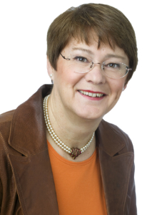
Även möjligheter att ställa frågor direkt till vaccinatörer och till Huddinge kommuns säkerhetssamordnare
Folkets hus Huddinge centrum klockan 18.00

